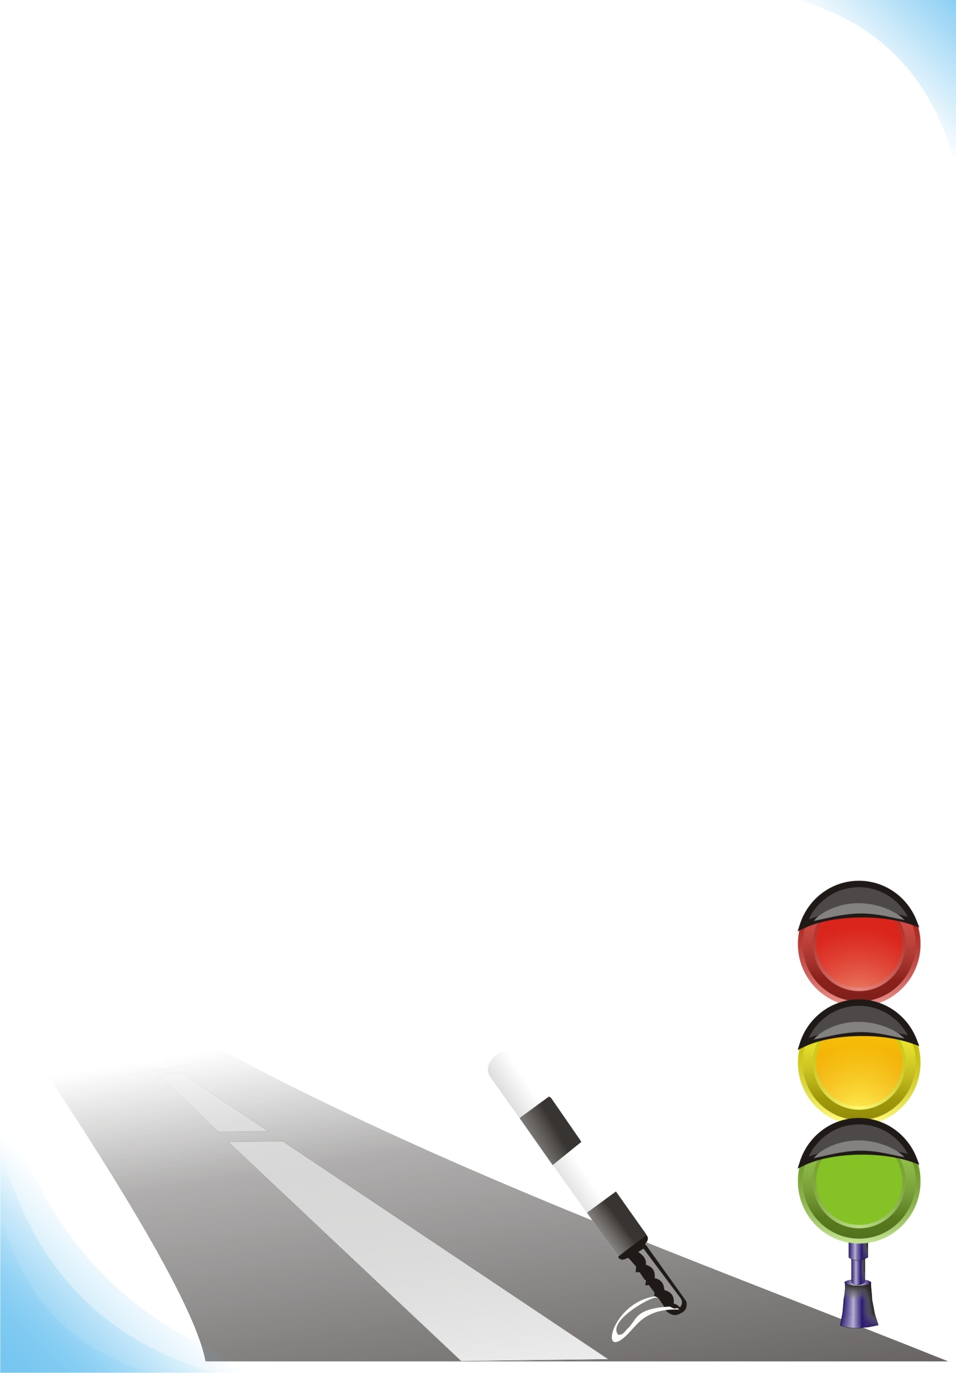
ОСНОВНЫЕ ОПАСНОСТИ, ПОДСТЕРЕГАЮЩИЕ ВЕЛОСИПЕДИСТОВ:
1. Опасная привычка. «Любимая» опасная привычка велосипедистов - начинать движение, не осмотревшись по сторонам налево, направо, не оглянувшись назад. Именно это - поворот влево, не глядя - причина подавляющего большинства наездов на велосипедистов!
2. «Пустынная улица». На таких улицах велосипедисты обычно катаются по проезжей части или, находясь недалеко от дороги, например, катаясь наперегонки, часто, не приостановившись и не оглядевшись, выезжают с ходу на проезжую часть или пересекают ее.
3. Нерегулируемый перекресток. При движении по улицам с неинтенсивным движением («пустынным») велосипедисты часто пытаются проехать через нерегулируемый перекресток, не снижая скорости, особенно под уклон. При этом из-за домов, деревьев и других помех обзору они могут не заметить на пересекаемой дороге приближающийся к перекрестку транспорт. Общее правило безопасного вождения для велосипедистов (как и для водителей) такое: при приближении к перекрестку или пешеходному переходу скорость необходимо снижать всегда, и тем больше, чем обзор хуже.
4. Во дворе дома. Конечно, двор дома - это место, где «хозяевами» являются пешеходы и велосипедисты, а водитель машины, оказавшийся во дворе, находится «на чужой территории». Однако в тесных дворах, где приходится проезжать на велосипеде близко к движущейся машине, лучше этого не делать: водитель может не заметить велосипедиста и совершить наезд. Лучше сойти с велосипеда и вести его за руль, пока автомобиль близко.
5. Велосипедиста не замечают. Внимание водителей на проезжей части всегда настроено на размеры автомобиля, и они легко могут упустить в своем наблюдении за дорожной обстановкой такой «малогабаритный объект», как велосипед.
Велосипедисту стоит ездить, помня в любой ситуации о том, что он может быть не замечен водителем. И вести себя очень осторожно!
Особенно часто водители не замечают велосипедиста в сумерки, в темное время суток, на плохо освещенных улицах и при неудовлетворительной светоотражающей экипировке велосипедиста.
Кроме того, водитель не замечает велосипедиста, когда тот находится близко, позади - слева или справа, или прямо позади автомобиля, в «мертвой», не просматриваемой водителем зоне.
«Смотри и будь видимым» - это общее правило обязательно и для
велосипедиста.

